新疆博泷建设工程有限公司“10·13”高处坠落
事故调查报告

2022年10月13日10时30分许，位于克拉玛依市云计算产业园区碳和水冷工地发生一起高处坠落事故，造成新疆博泷建设工程有限公司普工张高明死亡。直接经济损失约115万元。
根据《中华人民共和国安全生产法》、《生产安全事故报告和调查处理条例》（国务院令第493号）、《新疆维吾尔自治区安全生产条例》的有关规定，经克拉玛依区人民政府批准，2022年10月14日，成立了由区政府办公室、区应急管理局、区纪委监委、区公安分局、区人民检察院、区住建局、区人社局、区总工会、区司法局、区信访局等单位相关人员为成员的新疆博泷建设工程有限公司“10·13”高处坠落事故调查组（以下简称“事故调查组”）。事故调查组按照“四不放过”和“科学严谨、依法依规、实事求是、注重实效”的原则，通过现场勘验、查阅资料、调查取证、综合分析，查明了事故发生的经过、原因、人员伤亡情况，认定了事故性质和责任，提出了对相关责任单位及责任人员的处理意见和事故防范整改措施建议。调查情况如下：
一、事故的基本情况
（一）项目基本情况
工程项目名称：碳和水冷数据中心建设项目-1#、2#、4#厂房（以下简称碳和水冷项目），建设单位为：克拉玛依碳和网络科技公司，施工单位为：新疆博泷建设工程有限公司，施工工程范围为该项目1#、2#、4#厂房施工图纸中全部施工内容。监理单位为：新疆卓越工程项目管理有限公司。
工程项目立项日期、地址及规模：该工程项目于2021年10月7日立项，碳和水冷项目位于新疆克拉玛依市云计算产业园区吉云路与天海路路口南侧；工程规模12000㎡，工程承包金额为3336万元。
建设项目的审批许可：该项目的建设用地规划许可证由克拉玛依市自然资源局于2021年10月28日许可颁发，证号：克政自然函[2021]88号；该项目的建设工程规划许可证由克拉玛依市自然资源局于2021年12月30日许可颁发，证号：建字第650203202100076号；该项目的建筑工程施工许可证由克拉玛依区住房和城乡建设局于2022年1月6日许可颁发，证号：650203202201060101；该项目1#厂房施工图设计文件审查合格书由新疆蓝图勘察设计图审查中心于2021年9月13日审查合格颁发，合格书号：650203202106210102-DW001。
合同签订：2021年8月23日，克拉玛依碳和网络科技公司与新疆博泷建设工程有限公司签订碳和水冷数据中心建设项目-1#、2#、4#厂房建设工程施工合同。合同中的安全文明施工协议内容里包含建设方与施工方签订的安全协议。
（二）事故相关单位基本情况
1. 建设单位：克拉玛依碳和网络科技公司。成立于2021年3月30日，住所: 新疆克拉玛依市克拉玛依区云计算产业园区吉云路197号A座4-2号，法定代表人：金谦，注册资本：壹亿元整。
2．施工单位：新疆博泷建设工程有限公司，成立于2012年3月23日，住所: 新疆昌吉州昌吉市绿洲南路7号泷壹府邸小区5号楼2楼北侧商铺，法定代表人：吴松涛，注册资本：贰仟万元整，建筑工程施工总承包贰级资质、市政公用工程施工总承包贰级资质。建筑业企业主要负责人吴松涛，资质证书安全生产考核合格证书编号：新建安A（2016）0015539；新疆博泷建设工程有限公司成立碳和水冷项目项目部，项目经理：孙维东(新265121324189)，安全员：范吉文（新建安C(2021)0062274）。
- 监理单位：新疆卓越工程项目管理有限公司。成立日期：2006年07月24日，营业期限：长期，住所: 新疆乌鲁木齐高新区（新市区）桂林路92号万泰怡郡1栋5层2单元104室，法定代表人：钟凯平，注册资本：伍仟万元整，房屋建筑工程监理甲级、市政公共工程监理甲级资质；新疆卓越工程项目管理有限公司成立碳和水冷项目项目监理组，总监理工程师：丁勇（注册号65004331）。
- 设计单位：上海华都建筑规划设计有限公司，成立于2004年7月12日，地址：上海市杨浦区中山北二路1111号8楼西侧，法定代表人：杨偲，注册资本：300万人民币，资质：甲级。
（三）相关人员基本情况
1.张某某（死者），男，汉族，50岁，身份证号：412724************，新疆博泷建设工程有限公司雇用人员（普工），未取得高处作业证。
2.孙某某，男，汉族，35岁，身份证号：620422************，新疆博泷建设工程有限公司碳和水冷数据中心建设工程项目经理，已取得新疆维吾尔自治区住房和城乡建设厅安全生产考核合格证书，证号：新建安B0042886，有效期：2023年4月30日。
3.范某某，男，汉族，39岁，身份证号：652301************，新疆博泷建设工程有限公司碳和水冷数据中心建设工程项目安全员，已取得新疆维吾尔自治区住房和城乡建设厅安全生产考核合格证书，证号：新建安C20210062274,有效期：2024年2月7日。
4.丁某，男，汉族，38岁，身份证号：654201************，新疆卓越工程项目管理有限公司碳和水冷数据中心建设项目总监，已取得中华人民共和国注册监理工程师注册执业证书，证号：No.00859957，有效期：2025年6月10日。
5.仇某某，男，汉族，26岁，身份证号：650204************，新疆卓越工程项目管理有限公司碳和水冷数据中心建设项目监理员，已取得新疆维吾尔自治区建设工程监理从业人员培训证，证号：652201953，有效期：2025年3月31日。
二、事故相关单位的安全管理情况
（一） 新疆博泷建设工程有限公司
1.现场未按设计图组织施工。1号厂房2区域A轴向D轴两米区域内均少设置一道檩条，未设置檩条拉条，且为单层板，未按图施工，且屋面板为保证雨水自流，A轴到D轴有0.7m落差，因此少设置檩条区域的屋面板固定在整改区域屋面板上，因此整改时须拆除少设置檩条区域与整改区域连接处自攻螺丝。
2.安全管理制度不健全，安全管理落实不到位。未建立落实特殊作业管理制度，未组织开展对新上岗的员工开展安全培训，安全巡查流于形式。
3.现场安全管理不到位。未制定高处作业安全管理制度，施工现场未组织制定高处作业安全技术措施，未对安全防护设施进行检查、验收，未向高处作业人员提供符合国家标准和行业标准的劳动防护用品，未安排专人对高处作业人员进行现场安全管理，现场未设置安全绳及其他可靠的防坠落安全设施，现场工人未配发安全带，现场高处作业区域无警示标识。
4.安全教育培训不到位，违章指挥。未建立健全劳动安全生产教育培训制度，未组织对新上岗的作业人员开展安全生产的教育培训，安排未经安全生产教育培训的人员上岗从事高处施工作业。
5.违章作业。作业人员在施工过程中，未遵守高处作业操作规程进行作业。
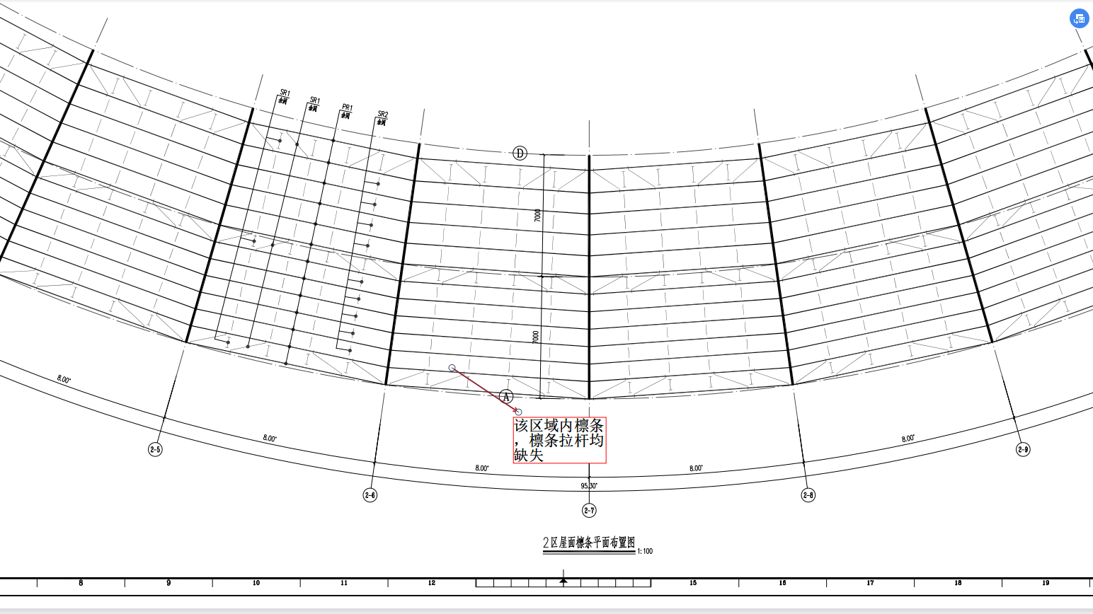

图1 坠落点结构檩条设置图
（二）新疆卓越工程项目管理有限公司
1. 对2022年10月11日发现的碳和水冷数据中心建设项目1号、4号厂房屋面施工时施工人员未做高处作业防护的安全隐患后，未及时责令施工单位停工整改。
2. 未履行监理职责，未对张高明等施工作业人员的安全教育、安全技术交底原始记录进行检查。
3. 未发现1号厂房未按照图纸施工的“风洞”区域，即A轴向D轴紧邻A轴3m环形区域，仅为的单层板，缺失檩条及檩见系杆区域。当事人在安装过程中无有效安全防护措施，失足踏在“风洞”单层板上，单层彩钢板因无法承受其自身重量折压弯曲。
- 克拉玛依碳和网络科技公司
在碳和水冷工程项目发包后，成立了现场管理机构，定期召开了安全生产会议，对工程项目施工、监理方的安全管理工作进行安排、部署，按照安全生产管理职责定期组织安排相关工作人员对项目施工现场进行安全检查。
- 上海华都建筑规划设计有限公司
上海华都建筑规划设计有限公司对碳和水冷数据中心1#厂房的施工图设计严格按照国家规范和工程建设强制性标准进行设计，并经过施工图设计审查办审核通过。1#楼施工图设计文件审查合格书：650203202106210102-DW001。
（五）克拉玛依区住房和城乡建设局
克拉玛依区建设工程安全监督站对该项目开展日常安全生产监督检查不到位，检查过程中没有严格依据相关法律法规及行业规范开展工作。经查发现，2022年9月29日，安全监督站在对该项目现场检查时，未及时发现事故隐患，下发的限期整改通知单（安监2022整【202209290202】号），未见高处作业相关检查内容。
（六）克拉玛依市云计算产业园区管委会规划建设局
克拉玛依市云计算产业园区管委会规划建设局对园区监管企业和施工工地的安全生产检查只制定了检查计划（详见附件10：2022年市云计算产业园区管委会安全检查计划表），未按照计划组织开展检查。经查发现，云计算产业园区管委会隐患排查治理台账月报均显示是每月开展检查，未按照计划实施，也未见现场检查记录。
三、事故发生经过及救援情况
（一）事故发生经过
2022年10月13日上午8时30分许，新疆博泷建设工程有限公司班组长张继随早上8时30分进行了当天的派工和安全交底，安排张高明到1号厂房1区进行屋面打燕尾钉工作，张高明提出在工作过程中手有些酸，要求跟1号厂房2区的一名工人石彬调换工作，于是前往1号厂房2区，进行屋面铺设玻璃丝绵工作。当时工人张高明在前往事故发生地点开工时只佩戴了安全帽、工服。
上午10时30分许，张高明在位于一号厂房楼顶进行整改工作，增设玻璃丝棉。普通区域：即D轴向A-3m轴环形区域，压型钢板复合屋面：0.6mm厚压型钢板+150厚型超细玻璃丝绵毡+檩条+0.6mm厚压型钢板共计201.2mm厚的压型钢板复合体系的区域；“风洞”区域：未按照图纸施工的“风洞”区域，即A轴向D轴紧邻A轴3m环形区域，仅为的单层板，缺失檩条及檩见系杆区域。张高明在安装过程中无有效安全防护措施，失足踏在“风洞”单层板上，单层彩钢板因无法承受其自身重量折压弯曲，致使其从10.54米屋顶跌落地面。
（二）事故救援情况
10时35分，现场施工工人张来峰拨打120同时告知班组长张继随，张高明从高处坠落。张继随立刻拨打电话告知新疆博泷建设工程有限公司项目经理孙维东。
10时40分许，孙维东电话通知正在碳和水冷1号厂房4区屋面指挥吊车往屋面吊挤塑板的新疆博泷建设工程有限公司项目安全员范吉文，随即两人一同前往事故发生现场。
10时55分许，救护车到达事故现场，医护人员对事故当事人进行检查、抢救，告知当事人心跳停止，已无生命体征，然后医护人员离开现场。
11时05分许，安全员范吉文拨打110报警电话。
11时08分许，九公里派出所民警接到报警电话。
11时10分许，接到报警电话的值班民警将事故发生情况告知克拉玛依区迎宾街道办事处绿雅社区居委会。
11时15分许，绿雅社区居委会将事故发生情况电话告知克拉玛依区迎宾街道办事处安监办。
11时25分许，110来到事故发生现场进行管控。
12时15分许，属地管理部门（克拉玛依区迎宾街道办事处安监办）将事故基本信息上报至区应急管理局。
12时17分许，区应急管理局接报后将事故基本情况上报克拉玛依区政府安全生产分管领导。区应急管理局、区住建局等相关单位赶赴事故现场进行应急处置，做好死者家属的安抚和善后处理工作。
- 应急处置评估
事故发生后，区委、区政府领导高度重视，第一时间赶到现场了解情况，现场指挥调度。区政府和相关部门立即开展了应急处置及善后处理工作。从本起事故应急救援处置总体情况看，事故信息上报及时，应急响应迅速，现场处置科学，善后处理得当。目前，善后处理工作已经结束，死亡家属及亲友情绪稳定。
四、事故造成的人员伤亡和直接经济损失
（一）人员伤亡情况
伤亡人员情况：事故造成1人死亡
死者：张高明，男，汉族，1972年出生，户籍地：河南省太康县城关回族镇158号，身份证号：412724************。文化程度：高中，新疆博泷建设工程有限公司雇用人员。现居住拓湖小区37-3-18，与其弟弟张高晨共同居住，房屋系朋友李丹所有，免费居住。
（二）直接经济损失: 丧葬、抚恤及补助费共计115万元。
五、现场勘查基本情况
（一）事故发生位置
1. 事故发生具体位置：新疆克拉玛依市云计算产业园区吉云路与天海路路口东南角碳和水冷项目，施工区域内一号厂房2区屋面6轴与7轴间位置，距6轴2米处，距A轴0.3m处。
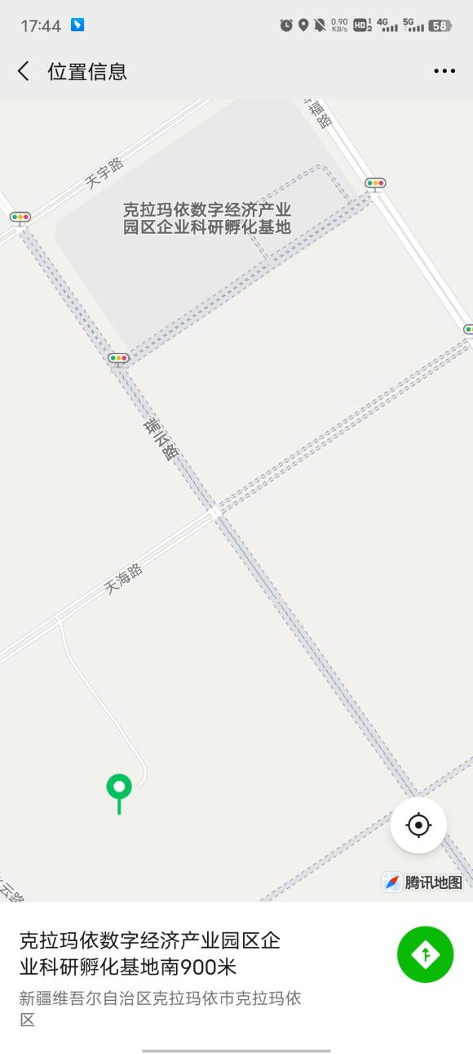
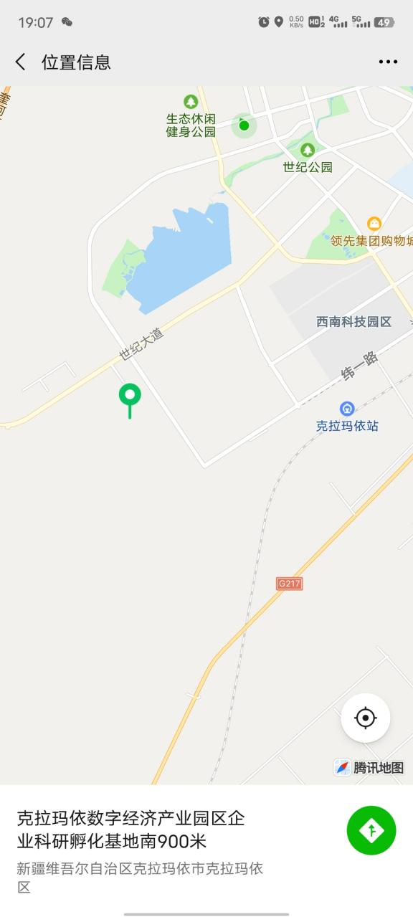

图2 新疆克拉玛依市云计算产业园区碳和水冷项目定位图

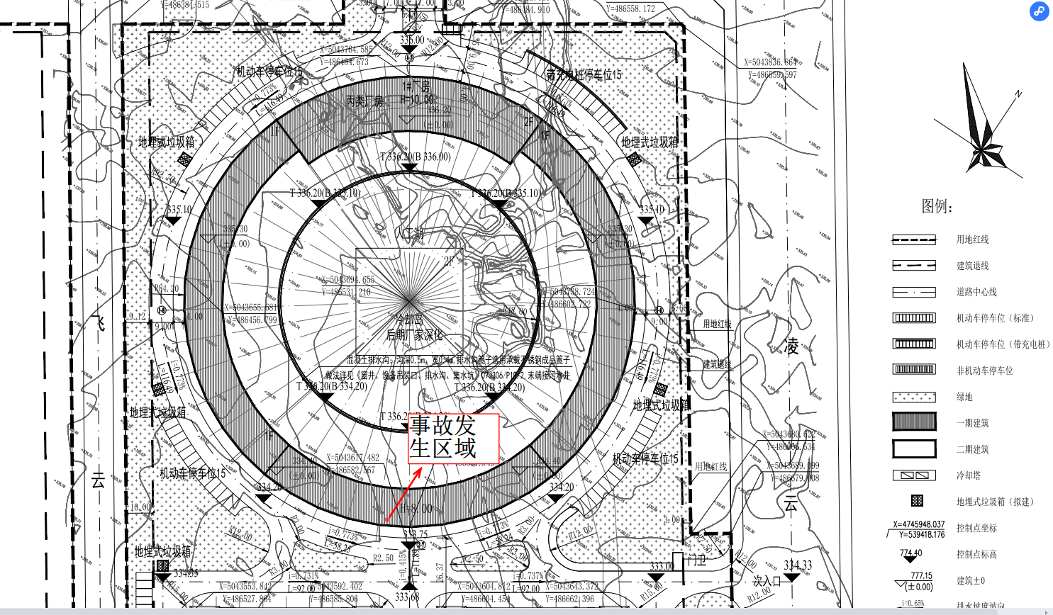

图3 事故发生地厂房定位图
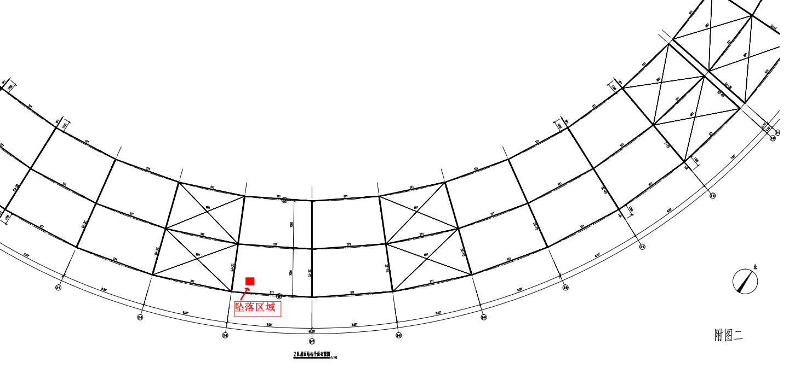

图4 坠落点1#厂房2区定位图
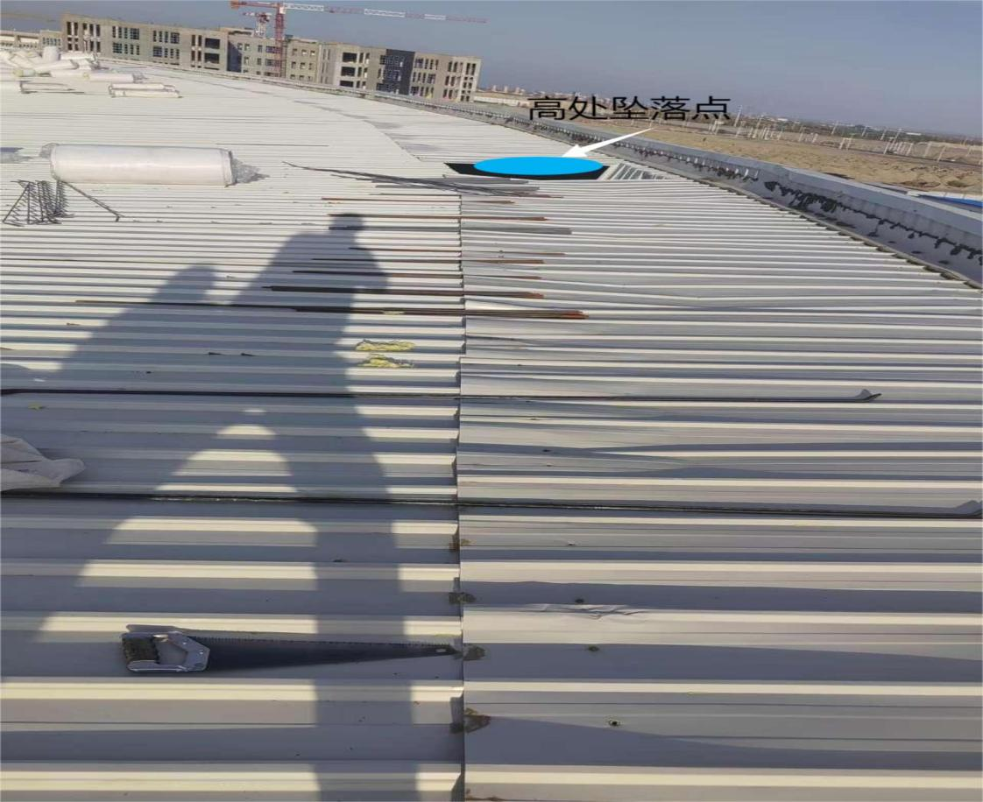

图5 作业面实图

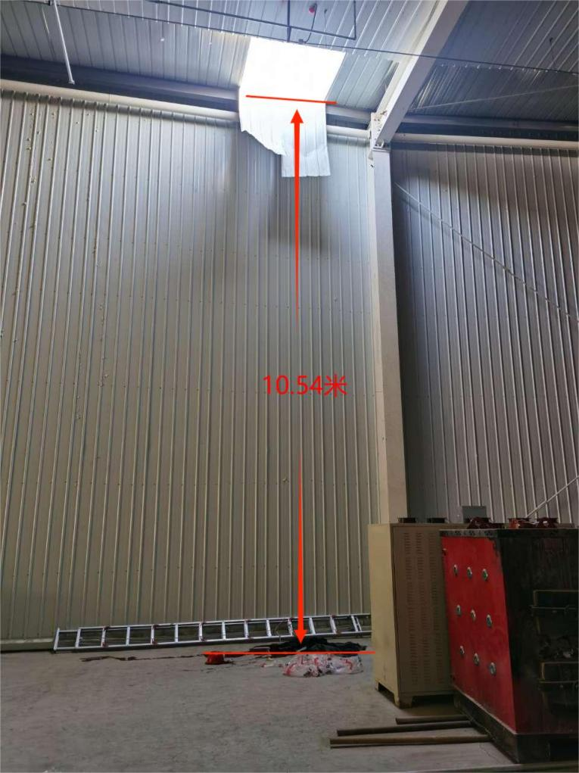

图6 坠落点实图
（二）事故现场施工情况
碳和水冷项目监控视角均无法拍摄到事故现场；调取相邻工地监控事故发生位置均为监控死角。
- 施工原因
因原本已经完成的压型钢板复合屋面玻璃丝棉容重无法达到建设单位要求，建设单位要求施工单位整改，张高明及其工友被安排从事整改工作。
- 整改施工流程
一号厂房楼顶整改工作，增设普通区域玻璃丝棉，2区屋面为：普通区域与高处坠落点的“风洞”区域，整改区域为普通区域，因屋面板为保证雨水自流，A轴到D轴有0.7m落差，少设置檩条“风洞”区域高于普通区域，“风洞”区域的屋面板固定在普通区域屋面板上，整改时须拆除“风洞”区域与普通区域连接处自攻螺丝。
（三）现场实际施工工序
1. 先拆除自攻螺丝。
2. 拆除上层压型钢板，然后由D轴向A轴卷起已有玻璃丝棉卷毡层（设有隔热反射铝箔，无法直接将整改新增玻璃丝棉设置于隔热反射铝箔上）
3. 沿A、D檩条敷设方向敷设新增整改玻璃丝棉卷毡层，新增敷设玻璃丝棉敷设于两檩条之间，在沿2-6轴线垂直于檩条敷设原有顶层玻璃丝棉卷毡层，敷设1.0厚丙烯酸防水涂料防水层，再0.6mm上层压型钢板。
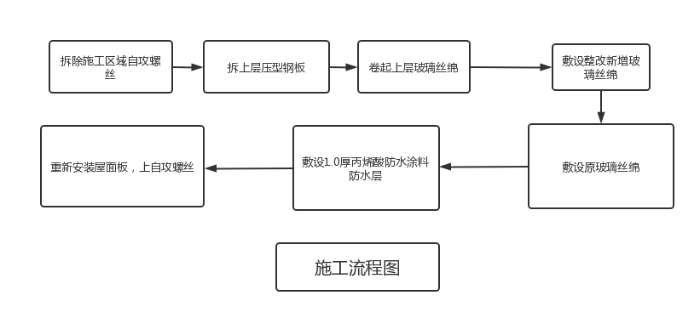

六、事故发生原因和事故性质
（一）事故直接原因
新疆博泷建设工程有限公司工人张高明在克拉玛依市云计算产业园区碳和水冷数据中心项目1号厂房2区楼顶（10m），违反高处作业操作规程，未系安全带铺设玻璃丝棉施工作业时，失足踏在缺少一道檩条拉条，未固定的单层彩钢板上，导致彩钢板脱开后坠落身亡。
（二）事故间接原因
1.新疆博泷建设工程有限公司在事故发生地点“风洞”处少设置一道檩条，未设置檩条拉条，且为单层板，与设计图纸不相符，未按设计图施工。
2.新疆博泷建设工程有限公司安全管理制度不健全，未制定高处作业安全管理规定，未按照规定组织开展对新进场从事高处作业的张高明和石彬等施工人员进行安全生产教育和培训。未安排专人对高处作业人员进行现场安全管理；未向高处作业人员提供符合国家标准和行业标准的劳动防护用品；未监督、教育从业人员按照使用规则佩戴、使用；没有对1号厂房2号作业区设置有效的高处作业安全防护措施，无警示标志。未认真履行安全生产主体责任。
3.新疆卓越工程项目管理有限公司未按照委托监理合同的约定履行监理义务，对施工作业巡查中发现的违反操作规程、违反安全防护规定的行为没有切实督促整改到位，发现问题后也未责令施工单位停工整顿，现场安全管理混乱。
4.克拉玛依区建设工程安全监督站对该项目开展日常安全生产监督检查不到位，检查过程中没有严格依据相关法律法规及行业规范开展工作，安全生产属地监管责任落实不到位。
5.克拉玛依市云计算产业园区管委会规划建设局，按照文件规定，负责云计算产业园区的安全生产监督管理工作。安全生产管理工作存在疏漏，未按照关键时间节点对园区企业和施工工地开展安全检查，未能及时发现存在的安全问题，未及时排查安全事故隐患，安全生产属地管理责任落实不到位。
（三）事故性质
经事故调查组调查认定，新疆博泷建设工程有限公司“10·13”高处坠落事故为一般生产安全责任事故。
七、事故责任的认定和对事故责任者的处理建议
根据国家有关法律、法规的规定，事故调查组依据事故调查情况和原因分析，认定下列人员和单位应承担相应的责任，并提出如下处理建议:
（一）建议免于追究责任的人员（1个）
张高明，新疆博泷建设工程有限公司工人。在克拉玛依市云计算产业园区克拉玛依碳和水冷数据中心项目1号厂房2区楼顶（10m）铺玻璃丝棉施工作业时，违反操作规程（高处作业未佩戴安全带），踏在未固定的单层彩钢板上导致彩钢板脱开后坠落，对事故负有直接责任。其行为违反了《中华人民共和国安全生产法》第三十条、第五十七条的规定，依据《中华人民共和国安全生产法》第一百零七条的规定，对事故负有直接责任。鉴于其已在事故中死亡，建议免于追究其责任。
（二）建议给予行政处罚的责任单位（2个）
1．新疆博泷建设工程有限公司。未认真履行安全生产主体责任，未按照设计图施工建设，未按照规定组织开展对新进场从事高处作业的张高明和石彬等施工人员进行安全生产教育和培训，未安排专人对高处作业人员进行现场安全管理，未向高处作业人员提供符合国家标准和行业标准的劳动防护用品，未监督、教育从业人员按照使用规则佩戴、使用，未在有较大危险因素的设施、设备上，设置明显的安全警示标志，从事高空作业人员未按照国家有关规定经专门的安全作业培训取得相应资格便上岗作业。其行为违反了《中华人民共和国安全生产法》第二十八条第一款、第三十条、第三十五条、第四十一条第二款、第四十四条第一款、第四十五条的规定，对事故的发生负有主要责任。依据《中华人民共和国安全生产法》第一百一十四条第一项的规定和《新疆维吾尔自治区应急管理系统行政处罚自由裁量基准》6.5.1.2规定，建议由克拉玛依区应急管理局处以50万元罚款的行政处罚。
2．新疆卓越工程项目管理有限公司。履行监理职责不到位，对施工作业巡查中发现的施工单位违反操作规程、违反安全防护规定的行为没有切实督促整改到位，其行为违反了《中华人民共和国安全生产法》第四十一条第二款的规定，对事故的发生负有责任。依据《中华人民共和国安全生产法》第一百零二条，建议由克拉玛依区应急管理局处以5万元罚款的行政处罚。
- 建议给予行政处罚的人员（6个）
- 吴松涛，新疆博泷建设工程有限公司法人代表人，总经理。未严格遵守《中华人民共和国安全生产法》，未建立健全安全管理制度，未督促检查安全工作，未及时消除安全隐患，其行为违反了《中华人民共和国安全生产法》第二十一条第五项的规定，对事故发生负有重要领导责任。依据《中华人民共和国安全生产法》第九十五条第一项和《新疆维吾尔自治区应急管理系统行政处罚自由裁量基准》2.3规定，建议由克拉玛依区应急管理局处以上一年年收入13.33万元的百分之四十罚款5.33万元。
2．孙维东，新疆博泷建设工程有限公司项目经理。该施工项目的安全生产管理人员，未按图施工，未督促项目管理人员对施工作业人员开展安全教育和安全技术交底，未对监理公司下发的监理通知单（编号：2022101101）中的现场作业人员未佩戴安全带的隐患问题进行督促整改。其行为违反了《中华人民共和国安全生产法》第二十五条第六项、第七项，第四十六条第一款的规定，对事故发生负有管理责任。依据《中华人民共和国安全生产法》第九十六条和《新疆维吾尔自治区应急管理系统行政处罚自由裁量基准》4.5.2规定，建议由区住建局申请市住建局给予个人处暂停其与安全生产有关的资格，由克拉玛依区应急管理局对个人处上一年年收入（5.39万元）百分之三十的罚款1.617万元。
3．武荣，新疆博泷建设工程有限公司技术负责人。未开展安全技术交底，其行为违反了《中华人民共和国安全生产法》第二十五条第五项，第四十六条第一款的规定，依据依据《中华人民共和国安全生产法》第九十六条和《新疆维吾尔自治区应急管理系统行政处罚自由裁量基准》4.5.2规定，建议由区住建局申请市住建局给予个人处暂停其与安全生产有关的资格，由克拉玛依区应急管理局对个人处上一年年收入（5.66万元）百分之三十的罚款1.698万元。
4．范吉文，新疆博泷建设工程有限公司安全员。未对作业人员张高明开展安全教育培训，未对现场进行隐患排查，其行为违反了《中华人民共和国安全生产法》第二十五条第二项、第五项，第四十六条第一款的规定，对事故发生负有管理责任。依据《中华人民共和国安全生产法》第九十六条和《新疆维吾尔自治区应急管理系统行政处罚自由裁量基准》4.5.2规定，建议由区住建局申请市级住建局给予暂停其与安全生产有关的资格，由克拉玛依区应急管理局对个人处上一年年收入（4.91万元）百分之三十的罚款1.473万元。
5．丁勇，新疆卓越工程项目管理有限公司项目总监理工程师。丁勇未对屋面作业的安全设施配备不到位下达局部暂停施工指令或采取其他应急措施，其行为违反了《中华人民共和国安全生产法》第二十五条第七项，第四十六条第一款的规定，对事故发生负有管理责任。依据《中华人民共和国安全生产法》第九十六条和《新疆维吾尔自治区应急管理系统行政处罚自由裁量基准》4.5.2规定，建议由区住建局申请市住建局给予个人处暂停其与安全生产有关的资格，由克拉玛依区应急管理局对个人处上一年年收入（7.88万元）百分之三十的罚款2.364万元。
6. 仇志鹏，新疆卓越工程项目管理有限公司项目专业监理工程师。未对新入场的作业人员进行审查核实，未对10月13日的违章作业行为制止并上报，其行为违反了《中华人民共和国安全生产法》第二十五条第六项，第四十六条第一款的规定，依据《中华人民共和国安全生产法》第九十六条和《新疆维吾尔自治区应急管理系统行政处罚自由裁量基准》4.5.2规定，对事故发生负有管理责任。建议由克拉玛依区应急管理局对个人处上一年年收入（3.86万元）百分之三十的罚款1.158万元。
（四）建议给予组织处理的责任单位（2个）
1. 克拉玛依区住房和城乡建设局对碳和水冷工程施工项目审批在开展日常检查的过程中未能及时发现施工现场存在的安全隐患，安全生产属地监管责任落实不到位。建议由克拉玛依区人民政府对相关责任人进行批评教育。
2. 克拉玛依市云计算产业园区管委会规划建设局，安全生产管理工作存在疏漏，未按照关键时间节点对园区企业和施工工地开展安全检查，未及时排查安全事故隐患，安全生产属地管理责任落实不到位。建议由克拉玛依区人民政府对相关责任人进行批评教育。
八、事故防范和整改措施建议
为深刻吸取事故教训，切实做好安全生产工作，有效防范生产安全事故的发生，针对该起事故提出以下防范和整改措施：
- 新疆博泷建设工程有限公司要深刻吸取事故教训，加强对员工安全培训教育，提供符合国家标准的劳动防护用品，设置、使用规范的安全防护措施。并以此次事故为案例对全体员工进行警示教育；规范“施工现场负责人”管理，工程项目经理是工程项目安全管理第一负责人，要明确“施工现场负责人”“项目执行经理”等安全管理权限，严禁项目“施工现场负责人”“项目执行经理”等全权代替项目负责人履行安全管理职责；加强进场施工人员的管理，对现场的安全生产定期进行安全检查，及时发现安全问题。要加强作业现场安全管理，落实施工场所的安全生产工作监督管理的相关制度，严格执行安全生产规章制度和操作规程，落实公司安全生产监管责任。
（二）新疆卓越工程项目管理有限公司作为工程监理单位，切实承担起建筑施工项目安全监理责任，按照法律法规和建筑工程建设强制性标准实施监理，加强从业人员的作业资格审查，加强从业人员岗前的劳动防护用品检查，对危险工程要按照规定编制针对性的监理实施细则，对危险部位加强派专人旁站，加强巡视、检查，及时发现并消除事故隐患，切实把好施工安全关。
（三）住建部门要规范管理建筑施工行业，督促各参建单位切实履行安全生产主体责任，加强施工现场的安全管理，加强高处作业管理，加强岗前安全教育培训，及时消除事故隐患。辖区各部门、各单位要加强安全生产教育和培训，认真贯彻落实习近平总书记关于安全生产的重要论述，坚持人民至上、生命至上，进一步加强领导、明确责任、强化措施，结合安全生产专项整治三年行动巩固提升，全面强化本行业领域安全监管工作，树牢安全生产红线意识，进一步加强建筑施工行业领域的安全管理方面的防范措施。提高安全意识和能力。督促企业严格落实安全生产主体责任，做好安全生产风险辨识和隐患排查治理工作，提高风险辨识的能力和防范意识，有效防止和减少生产安全事故发生。
（四）属地安全管理部门要切实加强对属地建筑施工项目的安全生产管理和安全生产培训教育管理，组织开展园区建筑施工项目专项排查整治。尤其是对建筑施工从业人员教育培训情况，特种作业证取证情况及相关管理制度建立情况，做到生产、施工高峰期加大检查力度，重点单位、部位加大检查力度。
各行管、属地安全管理部门要加强安全生产教育和培训，认真贯彻落实习近平总书记关于安全生产的重要论述，坚持人民至上、生命至上，进一步加强领导、明确责任、强化措施，全面强化本行业领域安全监管工作，提高安全意识和能力。督促企业严格落实安全生产主体责任，做好安全生产风险辨识和隐患排查治理工作，提高风险辨识的能力和防范意识，有效防止和减少生产安全事故发生。

